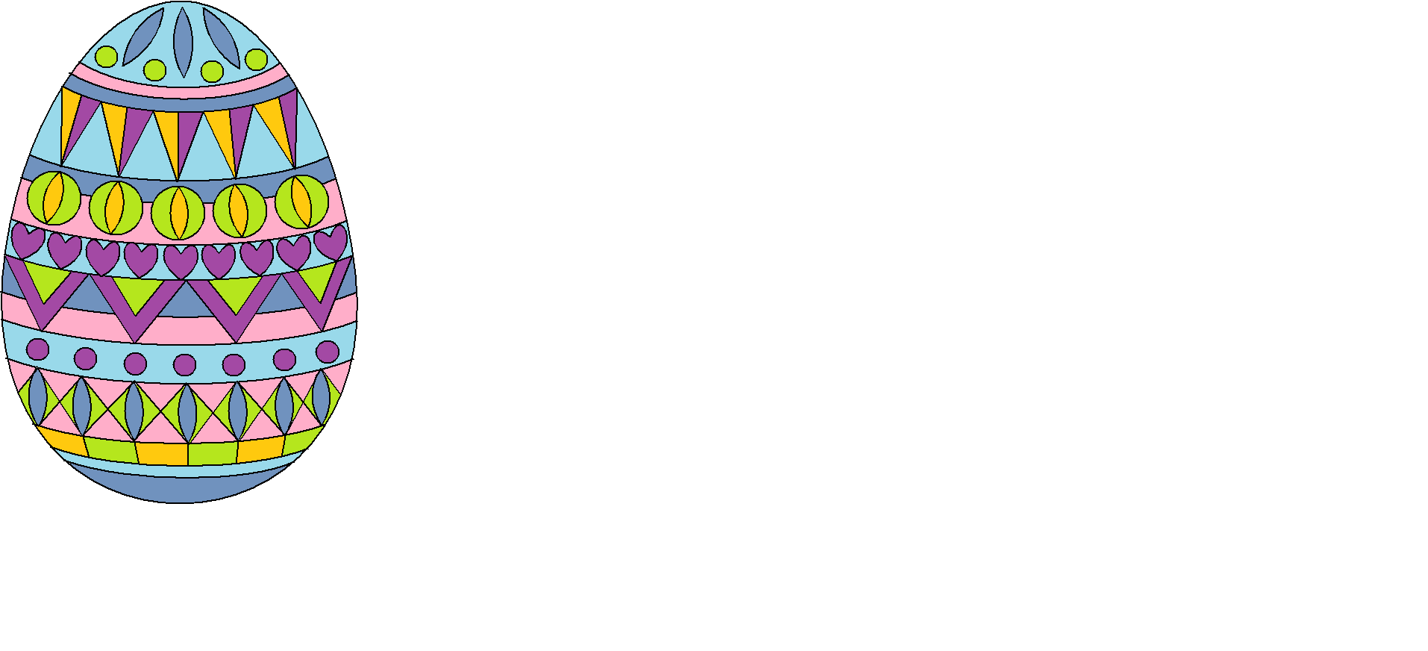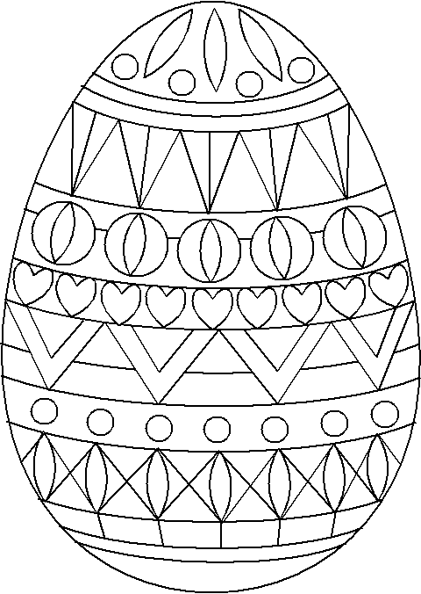

Violet – purpurová green – zelená dark yellow – tmavo žltá light blue – svetlo modrá

dark blue – tmavo modrá pink – ružová Autor: Žiaci 9.B

Mgr. M. Harvanová

Wooden egg – drevené vajíčko